ПРАЙС ЛИСТ
БЫСТРОВОЗВОДИМЫХ ЗДАНИЙ
январь 2012г.
ТИП ШИРИНА/м ДЛИНА/м ВЫСОТА/м ПЛОЩАДЬ/м²

А-12 12 30 4,5 360
А-15 15 45 4,5 675
А-18 18 54 4,5 972
А-21 21 63 4,5 1323
А-24 24 72 4,5 1728
А-27 27 81 4,5 2187

По желанию заказчика длину и высоту ангара можем изменить.

Стоимость изготовления и монтажа 1м² составляет:
ТИП АНГАРА А-12, А-15, А-18 А-21, А-24, А-27
Арочный (холодный) от 2200 р. от 2550 р.
Арочный (утеплённый) от 3500 р. от 4000 р.
Рамный (холодный) от 2840 р. от 3850 р.
Рамный (утеплённый) от 5000 р. от 5800 р.

В стоимость входит так же проект и столбчатый фундамент.
Финансирование - поэтапное.
А также наша фирма оказывает широкий спектр общестроительных услуг: изготовление и монтаж нестандартных металлоконструкций.

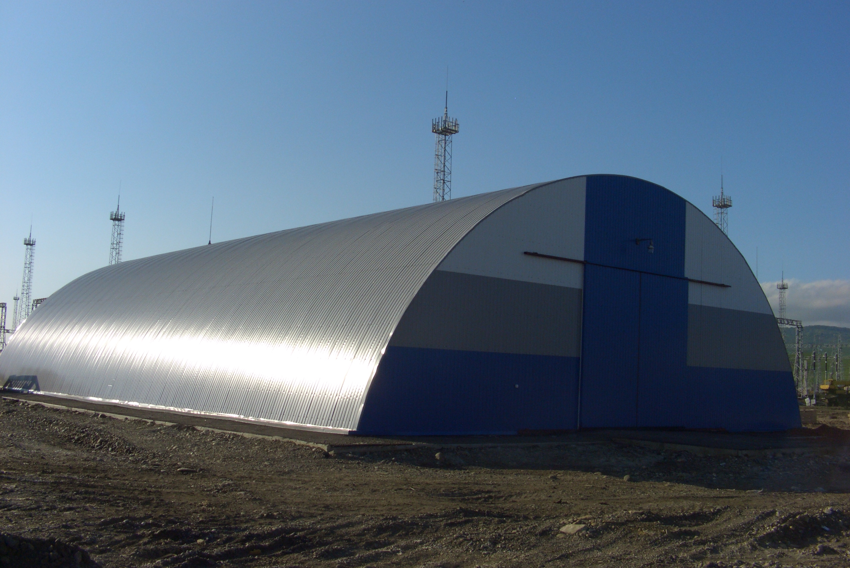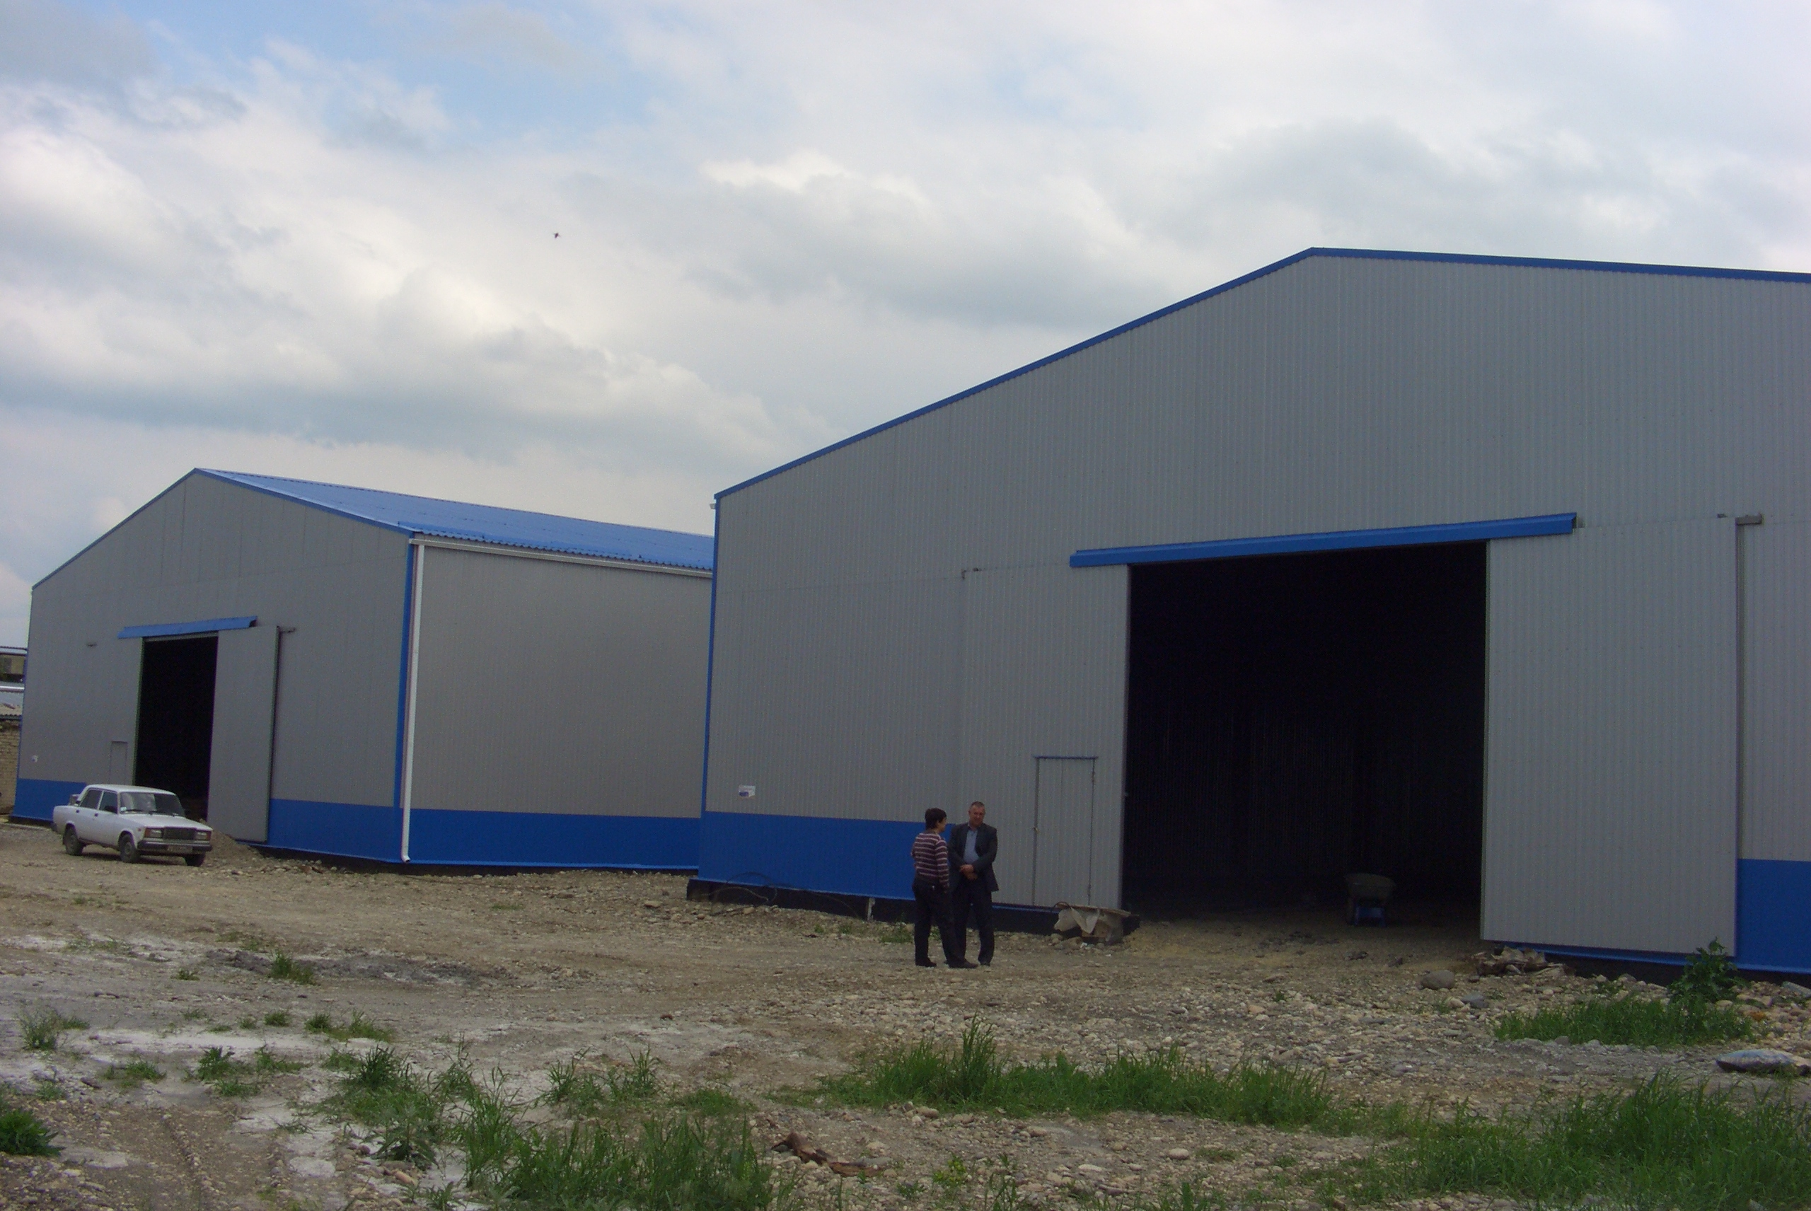

Гибкая система скидок!
Адрес: 352240, Краснодарский край, г. Новокубанск, ул. крылова, 22,
Тел/факс: (86195) 3 02 80, 8(918) 6 333 221,сайт: (angastr.my1.ru),почта:(angastr@inbox.ru)

